**Процедуры и функции – методы класса**

**Задание №1.** Разработать метод f(n,x), который для заданного натурального числа n и вещественного x находит значение выражения x^n/n.

Вычислить с помощью данного метода выражения

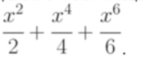

Листинг программы:

public static double MakeMathematic(int n, double x)

{

var answer = Math.Pow(x, n) / n;

return answer;

}

static void Main(string[] args)

{

double tempAnswer = 0;

for (int i = 0; i < 3; i++)

{

Write("Введите n: ");

int n = ToInt32(ReadLine());

Write("Введите x: ");

double x = ToDouble(ReadLine());

tempAnswer += MakeMathematic(n, x);

}

WriteLine($"Ответ: {Math.Round(tempAnswer, 2)}");

}

Таблица 1.1 – Входные и выходные данные

|  |  |
| --- | --- |
| Входные данные | Выходные данные |
| N = 1  X = 2  N = 3  X = 4  N = 3  X = 2 | 26 |

Анализ результатов:

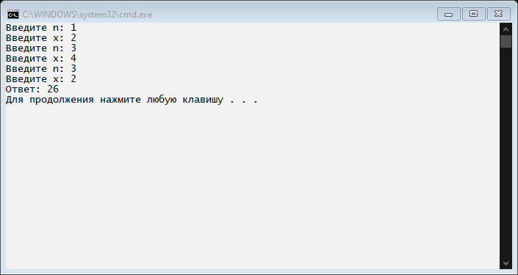

Рисунок 1.1 – Результат работы программы

**Задание №2.** 

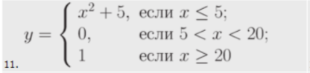

Листинг программы:

#region Method_and_Peregruzka

public static double f (double x)

{

double y;

if (x <=5)

{

y = Math.Pow(x, 2) + 5;

}

else if (x > 5 && x < 20)

{

y = 0;

}

else

{

y = 1;

}

return y;

}

public static void f(double x, out double y)

{

y = f(x);

WriteLine($"{y:f2}");

}

#endregion

static void Main(string[] args)

{

Write("Введите а: ");

double a = ToDouble(ReadLine());

Write("Введите b: ");

double b = ToDouble(ReadLine());

Write("Введите шаг h: \n");

double h = ToDouble(ReadLine());

for (double i = a; i <= b; i+=h)

{

WriteLine($"{ f(i):f2}");

}

double y = 0;

WriteLine("=======================\n");

for (double i = a; i <= b; i += h)

{

f(i, out y);

}

Таблица 1.2 – Входные и выходные данные

|  |  |
| --- | --- |
| Входные данные | Выходные данные |
| A = 1  B = 9  h = 0,8 | 0,8  6,00  8,24  11,76  16,56  22,64  30,00  0,00 |

Анализ результатов:

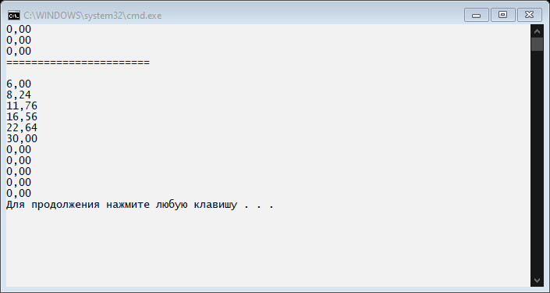

Рисунок 1.2 – Результат работы программы

**Задание № 3.** Описать класс для работы с двумерным массивом вещественных чисел. Обеспечить добавление к первому столбцу столбца заданного номера (перегрузка операции +).

Листинг программы:

WriteLine("Количество столбцов = ");

int columns = ToInt32(ReadLine());

WriteLine("Количество строк = ");

int lines = ToInt32(ReadLine());

Massiv myNumbersMas = new Massiv(columns, lines);

myNumbersMas.makeMas();

myNumbersMas.WriteMas();

WriteLine("Введите номер стобца для суммы: ");

int numberOfColumn = ToInt32(ReadLine());

WriteLine("=============\n" +

$"Суммирование столбца № 1 и № {numberOfColumn} :\n");

myNumbersMas.makePlus(numberOfColumn);

myNumbersMas.WriteMas();

WriteLine("============\n" +

"ПРОБА №1 + № 2\n");

var tempMass = myNumbersMas + 2;

tempMass.WriteMas();

Таблица 1.3 – Входные и выходные данные

|  |  |
| --- | --- |
| Входные данные | Выходные данные |
| Количество строк: 5  Количество столбцов: 5  Номер столбца: 4 | 0,4 0,9 -0,7 1,4 0,1  0,2 1,3 0,7 0,3 1,4  -6,3 -0,3 -3,2 -1,6 2,5  -3,2 -3,5 3,0 -4,3 0,0  0,4 -1,4 0,4 -0,7 -0,5 |

Анализ результатов:

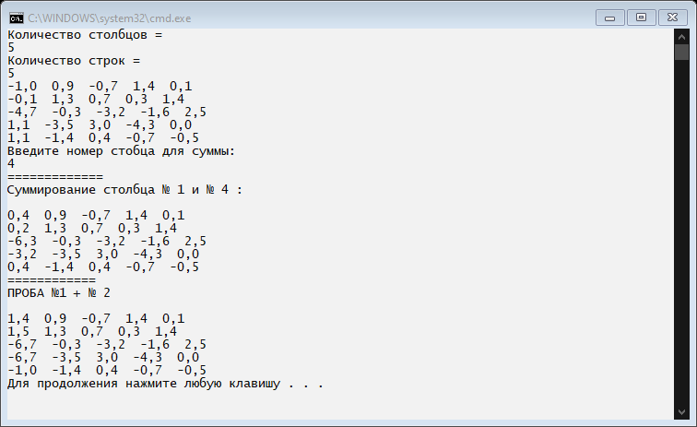

Рисунок 1.3 – Результат работы программы